แบบฟอร์มการถอดองค์ความรู้ของเกษตรกรต้นแบบในพื้นที่

1. เรื่อง ผลิตมะนาวพันธุ์แป้นพิจิตร 1 (ดกพิเศษ)
2. ชื่อเกษตรกรเจ้าขององค์ความรู้ นายสุวินกฤษสุริยา
วัน เดือน ปีเกิด 1๙ กุมภาพันธ์ 2497
หมายเลขบัตรประชาชน 5 7099 00002 33
ที่อยู่ 101/1 หมู่ 2 ตำบลวังแดงอำเภอท่าเรือ จังหวัดพระนครศรีอยุธยา 13130
โทรศัพท์ 08 21973663
3. ความเป็นมา
เดิมรับราชการครู สังกัดวิทยาลัยเทคนิคซีเมนต์ไทยอนุสรณ์ พบว่าอาชีพเกษตรกรเหมาะสมที่สุดเมื่อเกษียณอายุราชการ จึงมีความสนใจที่จะปลูกมะนาวซึ่งถือได้ว่ามะนาวเป็นพืชที่ยั่งยืนและขายได้ตลอดทั้งปีจึงศึกษาหาความรู้เรื่องมะนาวจากที่ต่างๆ และทดลองปลูกซ้ำแล้วซ้ำอีกจนประสพความสำเร็จ
4. องค์ความรู้ในการประกอบอาชีพ และงานที่ภาคภูมิใจ
1. เทคนิคการปลูกมะนาวพันธุ์แป้นพิจิตร 1
2. ใช้สารชีวภัณฑ์ในการทำการเกษตร
3. ผลิตฮอร์โมนไข่และน้ำหมักกะปิ
4. ปรัชญาเศรษฐกิจพอเพียง
5. เป็นวิทยากรให้ความรู้เรื่องปรัชญาเศรษฐกิจพอเพียง
5. สรุปองค์ความรู้ที่ใช้
5.1 การผลิต
- การคัดเลือกพันธุ์พิจิตร 1 (ดกพิเศษ) เพราะว่ามะนาวพันธุ์ดังกล่าวจะต้านทานต่อโรคแคงเกอร์ เลือกกิ่งพันธุ์ที่ชำหลังตอนประมาณ 10-15 วัน ซึ่งรากกำลังเดิน หากเราซื้อโดยไม่ทราบวันเพาะชำ รากจะพันกันเมื่อนำไปปลูกจะทำให้การเจริญเติบโตช้า จะต้องทำการจัดเรียงรากใหม่ไม่ให้พันกัน
- วิธีขุดหลุมปลูก มะนาวตอนจะไม่มีรากแก้วรากจะเดินบริเวณผิวดิน ดังนั้นการขุดหลุมควรลึกประมาณ 50 เซนติเมตร กว้างประมาณ 80-100 เซนติเมตร ควรรองพื้นหลุมด้วยปุ๋ยคอก ปุ๋ยหมัก ผสมเชื้อราไตรโครเดอร์ม่าเพื่อป้องกันโรครากเน่าโคนเน่า โดยคลุกเคล้ากับดินก้นหลุม รากจะหาอาหารได้ง่าย การเจริญเติบโตได้ดี
- การให้น้ำ มะนาวชอบชื้นแต่ไม่ชอบแฉะ ดั้งนั้นการให้น้ำควรให้ 2วันต่อครั้ง
- วิธีใส่ปุ๋ย และการดูแลรักษามะนาว ควรใส่ปุ๋ยอินทรีย์และปุ๋ยคอก ร่วมกับปุ๋ยเคมี สูตร 15-15-15 ช่วงอายุประมาณ 1 เดือน หมั่นเดินสำรวจแปลงปลูกมะนาว หากพบว่ามีโรคหรือแมลงรบกวน ให้ฉีดพ่นด้วยสารชีวภัณฑ์ เช่น เชื้อราบิวเวอร์เรีย
- ช่วงออกดอกออกผล การที่จะทำให้มะนาวติดผล จะต้องทำให้มะนาวสะสมธาตุอาหารที่ยอดใบให้มากที่สุด ให้ใส่ปุ๋ยคอกโดยเฉพาะมูลสุกรจากฟาร์ม จะมีธาตุอาหารเสริม เช่น สังกะสี และโบร่อน ที่มะนาวต้องการ สังเกตที่ใบจะใสเป็นเงา หลังจากนั้นให้เริ่มทำดอก โดยการทำให้มะนาวเครียดหรือเจ็บ เช่น ควั่นรอบกิ่งมะนาวหนึ่งแผล
- การใช้ฮอร์โมน ควรฉีดพ่นด้วยฮอร์โมนไข่ น้ำหมักกะปิ ฉีดพ่นในช่วงเย็นได้ทุกช่วงอายุ
5.2 การตลาด เครือข่ายกลุ่มเกษตรกรที่มาศึกษาดูงาน พ่อค้าแม่ค้าในชุมชน และแหล่งท่องเที่ยวในพื้นที่
6. ปัจจัยแห่งความสำเร็จ
แสวงหาความรู้เพิ่มเติมจากเสื่อต่าง เช่น ศึกษาดูงานด้านเกษตรกรรม อบรมสัมมนา ศึกษาจากปราชญ์ชาวบ้าน และ Internet ลองผิดลองถูกจนเกิดความชำนาญ
7. แนวคิดในการทำงาน
เดินทีละก้าว กินข้าวทีละคำ ทำทีละอย่าง ไม่เพาะไม่งอก ไม่ปลูกไม่โต
8. หลักคิดในการประกอบอาชีพการเกษตร
ควรมีองค์ความรู้ในเรื่องการปลูกมะนาวอย่างถ่องแท้ น้อมนำปรัชญาเศรษฐกิจพอเพียงทุกขั้นตอนในการดำเนินงาน
9. รูปภาพประกอบ

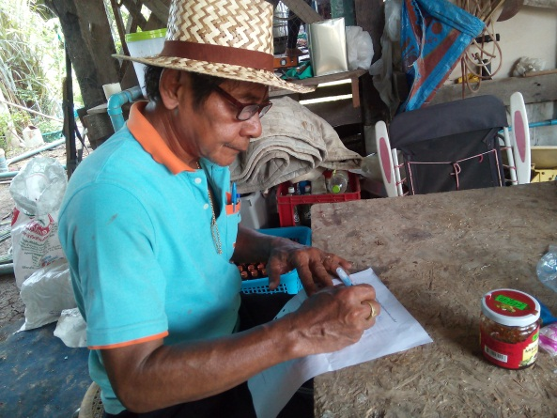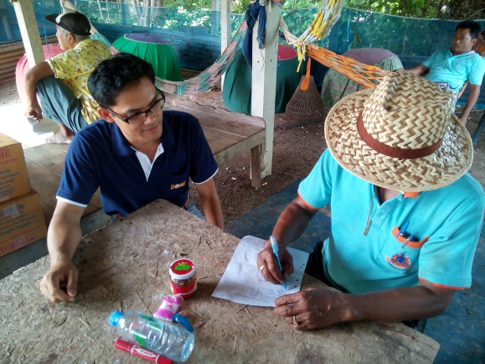
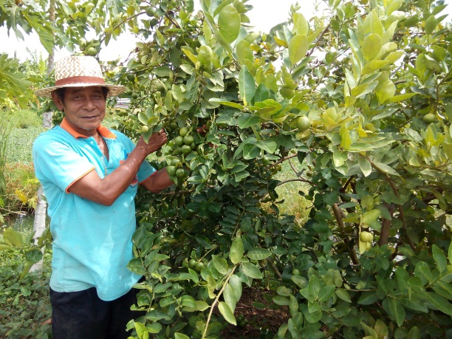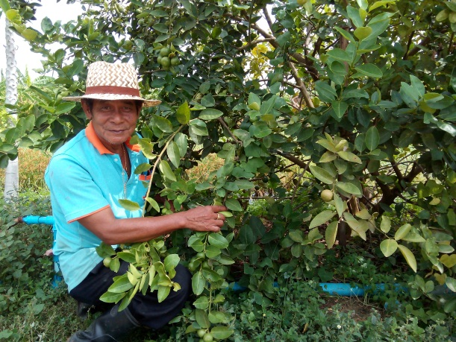

10. ที่มาของข้อมูล (ผู้ถอดองค์ความรู้)
ชื่อ นายสหัฐฒะชัย ฮดฤาชา ตำแหน่ง นักวิชาการส่งเสริมการเกษตรปฏิบัติการ
สำนักงานเกษตรอำเภอท่าเรือ จังหวัดพระนครศรีอยุธยา
11. วัน เดือน ปี ที่ถอดองค์ความรู้ 30พฤษภาคม 2559

